PROBLEMAS DE ENERGÍA EÓLICA
- Calcula la potencia útil aprovechada por la hélice de un aerogenerador de 20 m de diámetro cuando el viento sopla a 15 m/s si su rendimiento es de 0,35. Densidad del aire = 1.293 Kg/m³.

- Determina la energía en Kw·h de una turbina sobre la que actúa un viento de 60 Km/h, sabiendo que el radio de las palas es de 8 m (el número de palas es de 3), si está funcionando durante 10 horas. Densidad del aire = 1.293 Kg/m³. Rendimiento de 0,5

- En un parque eólico se han instalado 60 aeroturbinas, suponiendo que hubiese un viento de 50km/h durante 180 días al año, y que el diámetro de sus palas es de 63m, determinar: Densidad del aire = 1.293 Kg/m³.
- Potencia del viento
- Potencia absorbida por cada uno de los aerogeneradores si el rendimiento es del 60%
- Energía generada por cada aerogenerador al año
- Tiempo que se tarda en amortizar cada aerogenerador sabiendo que cada aerogenerador vale un millón de euros y cada kw·h vale 10 céntimos.
- Energía total que se genera al año en el parque eólico

- Un aerogenerador tiene una curva de rendimiento dibujada en el gráfico siguiente. Densidad del aire = 1.293 Kg/m³. El diámetro de la hélice es de 6 m. Averigua:
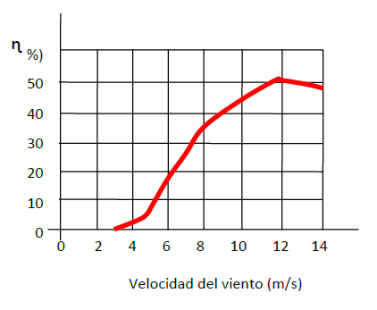
  - a) El % de la energía del viento que aprovecha cuando gira a 9 m/s
  - b) La potencia que suministra con un viento de 36 Km/h
  - c) Los KW·h que suministrará diariamente en una zona con vientos medios de 12 m/s

